

**DISCIPLINA** : ENSINO RELIGIOSO

**TURMA**: 31

**PROFESSORA:** BIANCA LEAL TASSONI

**DATA:** 07/05/2020

**MATERIAL DE COMPLEMENTAÇÃO ESCOLAR – PANDEMIA COVID 19 – 1ª SEMANA MAIO/2020**

**DESCRITIVO DA ATIVIDADE**

Leia atentamente o poema

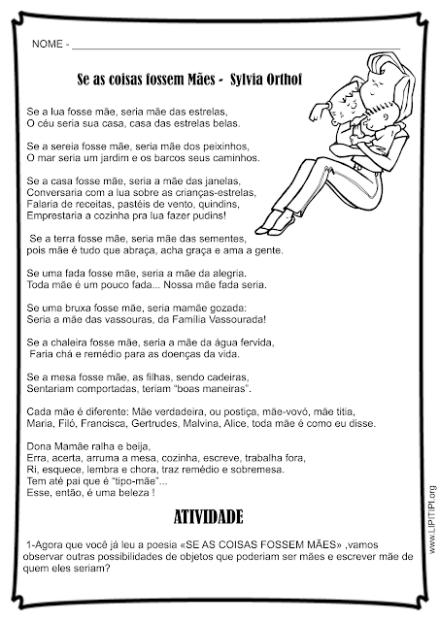

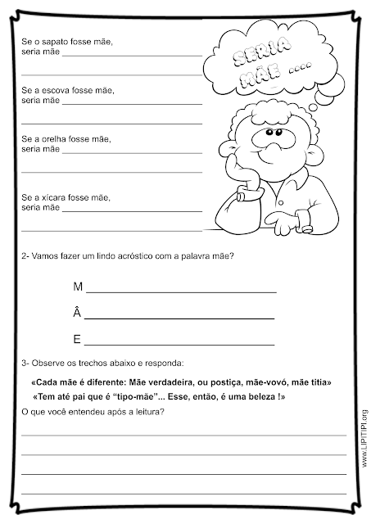

|  |
| --- |
| OBSERVAÇÃO:  AS ATIVIDADES DEVEM RETORNAR PARA A ESCOLA EM FOLHA SEPARADA ATÉ DIA 20 DE MAIO. #FICAEMCASA |